Новогодние каникулы в Дивеево
(2 дня, автобус)

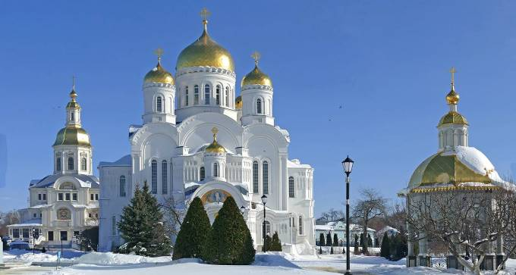
Киров → Советск → Арзамас → Дивеево → Муром → Советск → Киров

Большинство верующих стремятся встретить Новогодние праздники и чудесную рождественскую ночь в этом святом месте… Именно здесь, в Дивеево, одна из церквей обители построена в честь Рождества Христова. Погрузитесь в волшебный мир новогодних сюрпризов, прочувствуйте дух настоящей русской зимы и подарите себе незабываемый праздник!

Программа тура
День отправления:
20.45 – отправление из Кирова от Театральной площади, стоянка у Драмтеатра (~ 700 км)
21.00 – отправление из Кирова от магазина «Пятёрочка», ул. Комсомольская 25
22.40 – отправление из Советска (кафе «Кукарский двор»)

1 день:
Прибытие в Арзамас. Обзорная экскурсия.
Экскурсия по городу проходит по историческому центру, во время которой можно посетить Воскресенский Собор и Никольский женский монастырь. Обед в кафе. Переезд в Дивеево (~ 59 км).

Посещение дальнего источника Серафима Саровского в с. Цыгановка (~ 18 км от Дивеево).

Экскурсия по территории Серафимо-Дивеевского женского монастыря. Размещение в гостинице. Самостоятельное посещение Казанского, Александровского, Иверского, Умиления Божией Матери источников с купелью. Время для посещения Литургий и Исповедей на территории монастыря.

А в ночь с 6 на 7 января здесь будет проходить праздничное Рождественское богослужение в главном Троицком соборе. Те, кому не по силам выстоять ночные службы, утром 7 января смогут посетить позднюю литургию в Преображенском соборе или в Казанской церкви.

После церковной службы рекомендуем неспешным шагом прогуляться по всей монастырской территории и рассмотреть все украшения и уличный декор, посвященный празднику Нового года и Рождества.

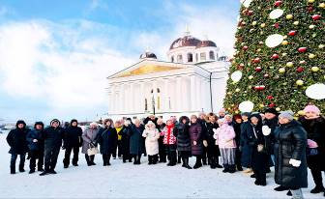
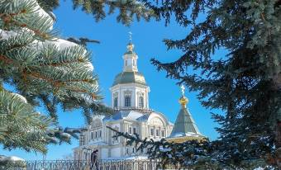

2 день:
Самостоятельный завтрак в кафе. Свободное время для посещения монастыря. Желающие смогут пройти по канавке Божией Матери, посетить иконные лавки, храмы, подойти к мощам Серафима Саровского, местночтимым святым и к чудотворным иконам. Переезд в Муром (~ 140 км).

Обзорная экскурсия по Мурому – древнему русскому городу, овеянному легендами и преданиями древней Руси. С историей Мурома связаны имена покровителей брака, личного счастья и рождения детей Петра и Февронии, а также самого известного русского богатыря – Ильи Муромца. Мы поклонимся их мощам, а также побываем в потрясающем по своей красоте Спасо-Преображенском монастыре, где выпекают Муромские калачи. Обед в кафе.

Посещение Благовещенского мужского монастыря, где хранятся мощи Муромских святых князей Константина, Фёдора и Михаила, а также чудотворные иконы Божией Матери «Иверская» и «Козельщанская». Самостоятельный ужин в кафе. Отправление домой.

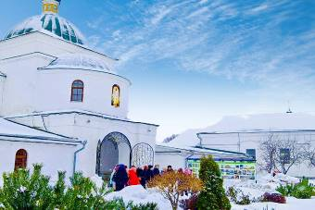
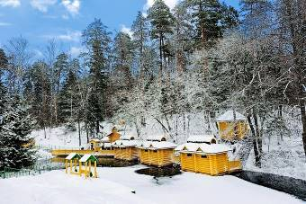

День прибытия:
~ 08.00 – ориентировочное время прибытия в Киров.

Внимание! Время в программе примерное и указывается для того, чтобы Вам лучше представлять программу тура. Фирма оставляет за собой право менять порядок предоставляемых услуг или заменять их равноценными без изменения общего объема программы.

Стоимость тура: Актуальные цены уточняйте на сайте или у Вашего менеджера.

В стоимость включено: транспортное и экскурсионное обслуживание, проживание в гостинице (1 ночь), питание: 2 обеда, сопровождение группы из Кирова.

За дополнительную плату: питание, не вошедшее в стоимость, свечи, иконы, книги.

Рекомендуем взять с собой: бутылки под воду, для женщин – купальную рубашку, платок, юбку, для мужчин – рубашку.
Желаем Вам отличного отдыха и ярких впечатлений!

